Milí študenti!
Obnovte si platnosť Preukazu žiaka ISIC/EURO<26 aj tento školský rok.

Zakúpte si známku ISIC v hodnote 13€ už počas prvých školských dní.

Úhradu urobte priamo na našej škole a to ...............................................................
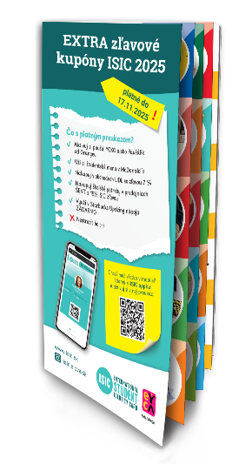
Spolu s ISIC známkou bude na vás čakať aj kupónová knižka
s EXTRA zľavovými kupónmi.

Alebo si ISIC známku objednajte online cez:
https://www.objednaj-preukaz.sk/produkt/znamka-isiceuro/
s možnosťou doručenia na adresu domov
(kuriérsky poplatok je 3€).

NOVINKA!

Od 1.9.2025 celoročná zľava vo všetkých obchodoch LIDL na Slovensku

Zľava je vo výške 7% na jeden celý nákup každý týždeň.
Okrem toho je v rámci kupónovej kampane do 31.10.2025 k dispozícii navyše kupón do online shopu lidl.sk na 1x 10% zľavu!

Len s ISIC známkou:

- máte dostupný študentský Yoxo paušál
- dostupná zľava v obchodoch LIDL od 1.9.2025
- si uplatňujete zľavu v Starbucks, v McDonald´s, v kníhkupectvách Martinus a Panta Rhei, v kinách a na ďalších miestach (napr. 101 Drogéria, Ševt, Tchibo)
- sa môžete zapájať do súťaží o skvelé ceny (napr. iPhone, rôzne hodnotné poukazy alebo pobyty) na našich sociálnych sieťach

